**Titanus**

Presenta

**LE SIGNORE**

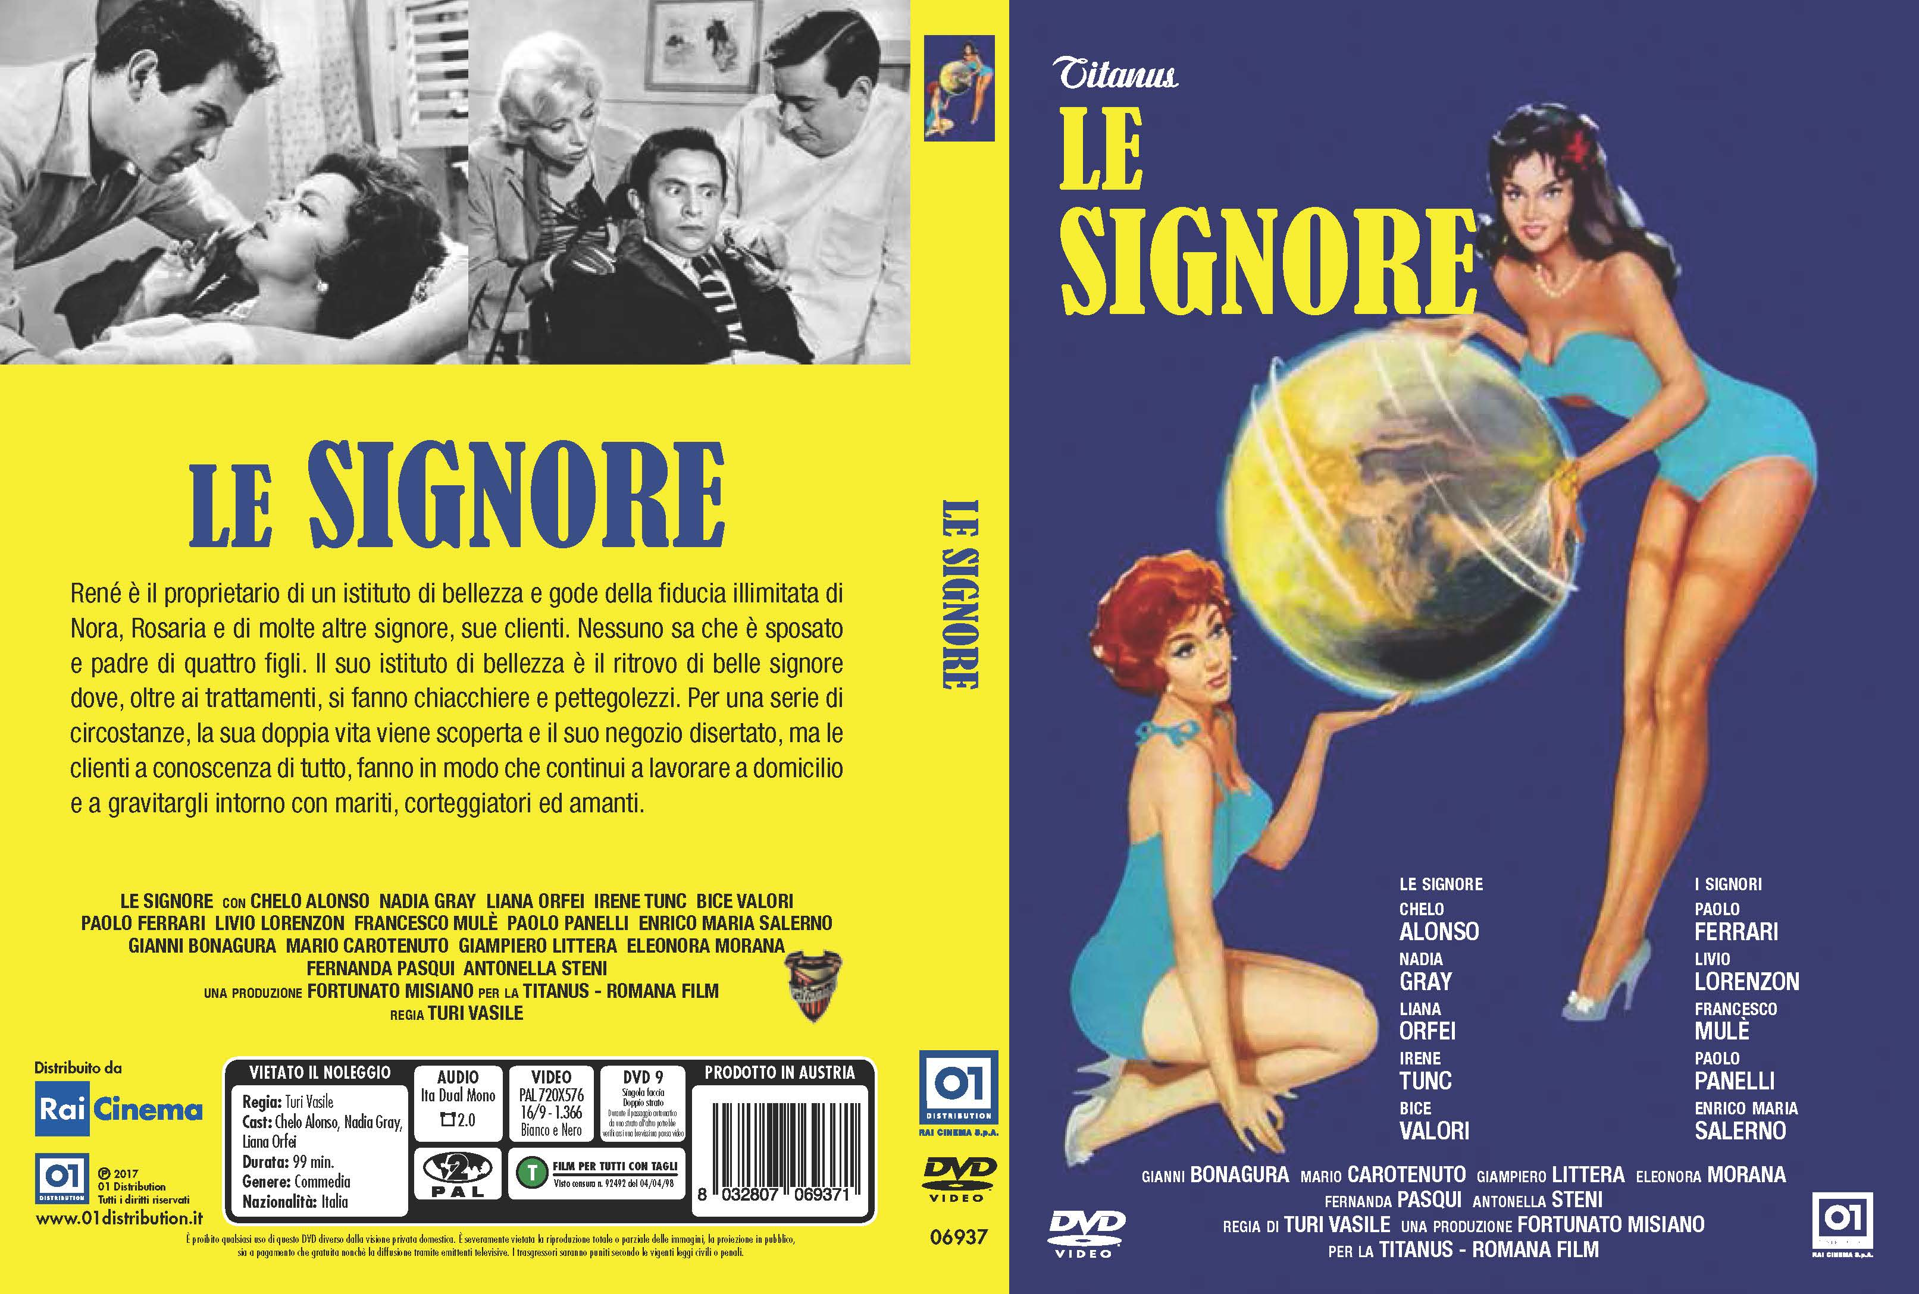

**IN VENDITA IN DVD DAL 24 AGOSTO 2017**

**DISTRIBUITO DA 01 DISTRIBUTION**



|  |  |  |
| --- | --- | --- |
| Ufficio stampa per 01 Distribution home-video: Lucrezia Viti Tel. 06 33179 447 – cell. 348 2565827 / [l.viti@raicinema.it](mailto:l.viti@raicinema.it) |  |  |

*Materiali stampa disponibili su:* [*www.01distribution.it*](http://www.01distribution.it/)– Area press home-video

**SINOSSI**

*René è il proprietario di un istituto di bellezza e gode della fiducia illimitata di Nora, Rosaria e di molte altre signore, sue clienti. Nessuno sa che è sposato e padre di quattro figli. Il suo istituto di bellezza è il ritrovo di belle signore dove, oltre ai trattamenti, si fanno chiacchiere e pettegolezzi. Per una serie di circostanze, la sua doppia vita viene scoperta e il suo negozio disertato, ma le clienti a conoscenza di tutto, fanno in modo che continui a lavorare a domicilio e a gravitargli intorno con mariti, corteggiatori ed amanti.*

**CAST ARTISTICO**

**CHELO ALONSO, NADIA GRAY, LIANA ORFEI, IRENE TUNC, BICE VALORI, PAOLO FERRARI, LIVIO LORENZON, FRANCESCO MULÈ, PAOLO PANELLI, ENRICO MARIA SALERNO, GIANNI BONAGURA, MARIO CAROTENUTO, GIAMPIERO LITTERA, ELEONORA MORANA, FERNANDA PASQUI, ANTONELLA STENI**

**CAST TECNICO**

REGIA **TURI VASILE**

UNA PRODUZIONE **FORTUNATO MISIANO**

PER LA **TITANUS – ROMANA FILM**

**DATI TECNICI DVD**

**TIPO** DVD 9 singola faccia doppio strato

**AUDIO** Dual Mono Italiano

**SOTTOTITOLI** ---

**VIDEO** Bianco&Nero PAL 720x576 - 16/9 - 1.66

**DURATA**99’

**FILM PER TUTTI CON TAGLI**